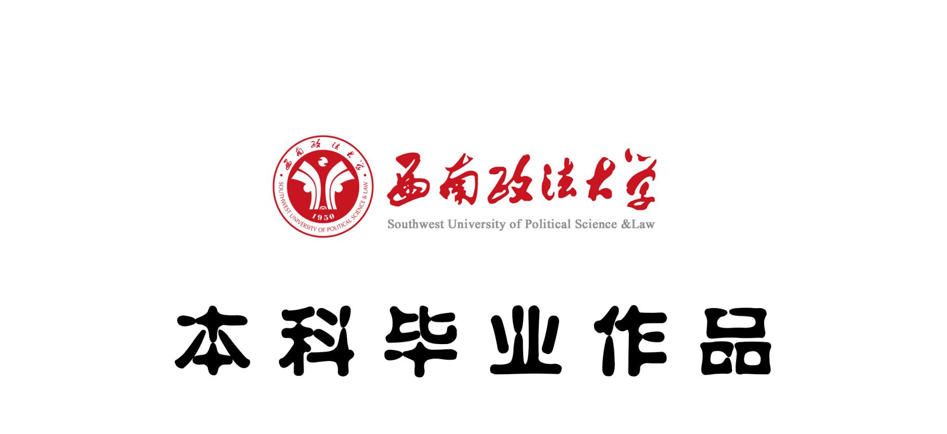

构建新时代中国政治学知识体系的思考与探索

（主标题黑体3号，居中填写）

作者姓名 张小明 学 号 2016111000
教学单位 新闻传播学院 专业名称 新闻学
指导教师与职称 王 强 教 授
提交时间 2020年4月21日
（填写字体为楷体小3号，居中填写）

郑重声明

本作品为原创成果，所参考、引用他方的成果在作品中均已明确标注；本作品没有违反法律法规与公序良俗，没有侵犯他方的合法权益，不存在学术不端问题；相关人员或机构对本作品所做的任何贡献均已在作品中作了明确说明甚或表示了谢意。
本人完全了解西南政法大学保存、使用毕业作品的相关规定，西南政法大学在尊重本人署名权的前提下，可以保存、复制、出借、汇编、摘编、传播、出版以及向有关单位和数据库报送、许可使用本毕业作品的部分或全部，本人对此无异议。
保密的毕业作品，在解密后适用本声明。
本声明的相关后果与责任由本人承担。

作者签名: 导师签名：

签字日期： 年 月 日

